# PROIECT NR.2:ЭЛЕМЕНТЫ КОМБИНАТОРИКИ

Выполнила: Ilona FRASINIUC, gr. IS11Z

Проверил: Vitalie TICAU, lector universitar

## Части работы:

1. Ввод изначальных данных
2. Алгоритм
3. Вывод результатов
4. **Постановка задачи:**
5. Дано выражение:

1 – x2/2! + x4/4! – x6/6! + … (-1)nx2n/(2n)!-> cos(x)

1. Ответить на вопросы:
2. Сходиться ли общая формула к нулю?
3. Если да, тогда, spre ce converge seria?
4. Cati termini trebuie de luat sa nu fie prea putin(eroare mare) si nu prea multi(prea multe calcule si проблема округления растет)?

Задано: Аргумент X

a) Число N – номер последнего члена ряда, если ищем частичную сумму;

b) Точность E = 10-9 – 10-15, если ищем уточненную сумму ряда.

Получить: Сумму ряда, применяя формулу

1. **Выбор метода решения:**
2. Выбираем рекуррентную формулу:

S = S + T (1)

Ti = Ti-1 * q (2)

T0 = 1

T1 = -x2/2!

T2 = x4/4!

Ti = (-1)ix2i/(2i)!

Ti-1 = (-1)i-1x2i-2/(2i-2)!

q = Ti/Ti-1 = $\frac{{{(-1)}^{i}x}^{2i}}{(2i)!}* \frac{\left(2i-2\right)!}{{{\left(-1\right)}^{i-1}x}^{2i-2}}=-\frac{x^{2}}{2i(2i-1)}$ (3)

2i – (2i-2)= 2i -2i +2

(2i)!= (2i-2)! * (2i- 1) *2i

180 pi

x r?

r = x * pi /180

1. Для выполнения данного проекта был использовал язык C++, в программе Visual Studio Code.
2. **Алгоритм:**
3. Через программу

0.2 = 0.001100110011

0.4

0.8

1.6

1.2

0.4

1. **Кодирование алгоритма в виде программы:**

*#include* <iostream>

*#include* <iomanip>

*#include* <cmath>

using namespace std;

int main()

{

    double Eps, x, res, r, q, t;

    int i, pos;

    cout<<"Proiect nr3, elaborat de Frasiniuc Ilona" << endl;

    cout << "Tema: descompunerea in serie Taylor \n" ;

    cout << "Input argument x in degree: ";

    cin >> x;

    cout << "Input pressicion: ";

    cin >> Eps;

    cout << endl;

*//perevod v radianah*

    r = x * M_PI /180;

    i = 0;

    res = t = 1;

*//cout << "Eps = " << Eps << " t = " << t << endl;*

*while* (abs(t) > Eps)

    {

        i++;

        q = -r*r/(2*i* (2*i - 1) );

        t *= q;

        res = res + t;

        cout << "res" << i << " = " << t << endl;

    }

    printf ("Value of sum: (x = %5.2lf, n = %d)= %16.12lf", x, i, res);

    printf("\nVerify cos(%5.2lf) = %16.12lf", x, cos(r));

*return* 0;

}

1. **Отладка программы:**

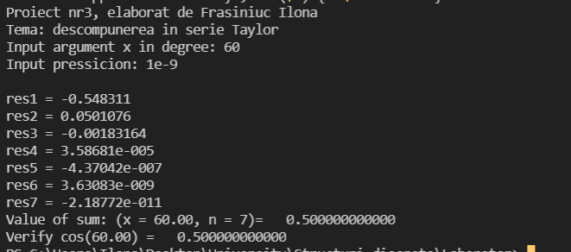

1. **Выводы:**